  ДЕПАРТАМЕНТ ОБЩЕГО И ПРОФЕССИОНАЛЬНОГО ОБРАЗОВАНИЯ БРЯНСКОЙ ОБЛАСТИ  ул.Бежицкая, 34-а, г.Брянск, 241050  Телефон: 8-(4832) 74-31-58 Факс: 8-(4832) 64-90-24  E-mail: edu@edu.debryansk.ru  ОКПО 00098938, ОГРН 1053244053 675,  ИНН/КПП 3250058714/325001001 | Руководителям муниципальных органов управления образованием
от 22.10.2012 г. № 5798-04-О

Департамент общего и профессионального образования Брянской области доводит до Вашего сведения следующую информацию.
Президентская библиотека имени Б.Н.Ельцина проводит для учащихся образовательных учреждений интерактивную олимпиаду «Россия в электронном мире» по отдельным предметам – «история» и «обществознание».
Целью олимпиады является популяризация вопросов теории и практики российской государственности, выявление молодых талантов в области изучения истории Отечества и обществознания и расширение знаний учащихся по гуманитарной тематике посредством применения современных инфокоммуникационных технологий и информационных ресурсов сети Интернет. Заключительный этап олимпиады состоится в здании Президентской библиотеки (Санкт - Петербург, Сенатская пл., 3). Подробная информация о возможности участия в олимпиаде размещена на интернет – портале Президентской библиотеки www.prlib.ru.
Приглашаем учащихся учреждений среднего (полного) общего и начального и среднего профессионального образования принять участие в интерактивной олимпиаде «Россия в электронном мире» по отдельным предметам и по результатам проинформировать департамент образования.
Вместе с тем сообщаем о начале приема заявок на всероссийский дистанционный конкурс научно-теоретических исследований http://sfaq.ru/index/0-5 и просим Вас проинформировать в школах учащихся и учителей всех предметных областей. Ограничений по возрасту в конкурсе нет.
Информацию следует направлять по адресу электронной почты: 587306@mail.ru.
Приложение: на 2 л, в 1 экз.

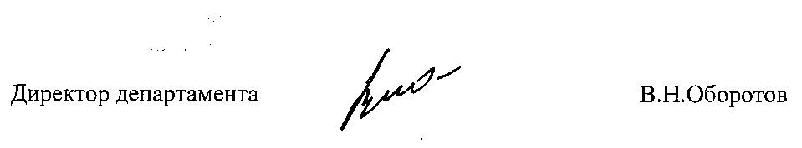
Иванова О.А.
587306
